生产实习周记

（ 2 /4 ）

专 业 信息管理与信息系统

班 级 信管131

学 号 3130560134

学 生 商兆枫

指导教师 王建仁/段刚龙/李明



2016 年 春季 学期

**生产实习第二周周记**

**1．本周实习过程与所做工作及成效**

本周实习的内容是跟随老师对各个部门的领导进行对话，了解他们的需求，分析自己的能力是否可以满足客户的需求，我负责对谈话内容进行记录，同时对人员档案、部门档案的数据进行输入，虽然我的工作相对于整个项目来说是那么的渺小，但是“万丈高楼平地起”，我也应该踏踏实实完成自己的工作，总体来说成效甚好。

**2. 问题分析与评价**

在对NC633软件中替换“superadmin.xml”后，重新启动stop.bat，在打开startup.bat企图开启软件时发现如下错误：

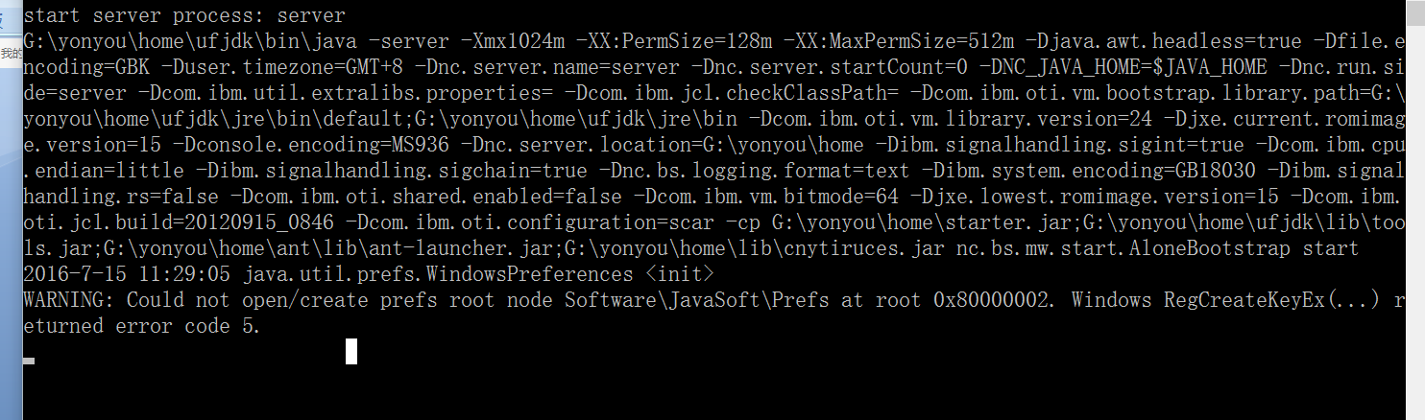

在上网查阅资料以及自己探索下最终解决了问题，问题的原因在于权限的问题，我在同学电脑拷贝了HKEY_LOCAL_MACHINE\Software\JavaSoft\Prefs 注册表，并将Prefs的权限设置为最高，之后再次重新开启startup.bat来启动软件，发现问题已经解决。

在开启NC633软件时出现了无法建立链接的问题。

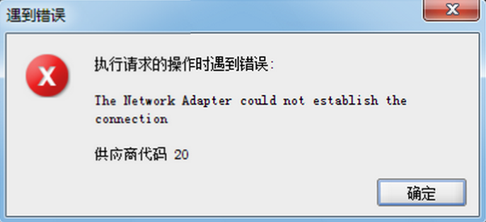

进入cmd查询监听，输入调试代码后发现监听程序正常，

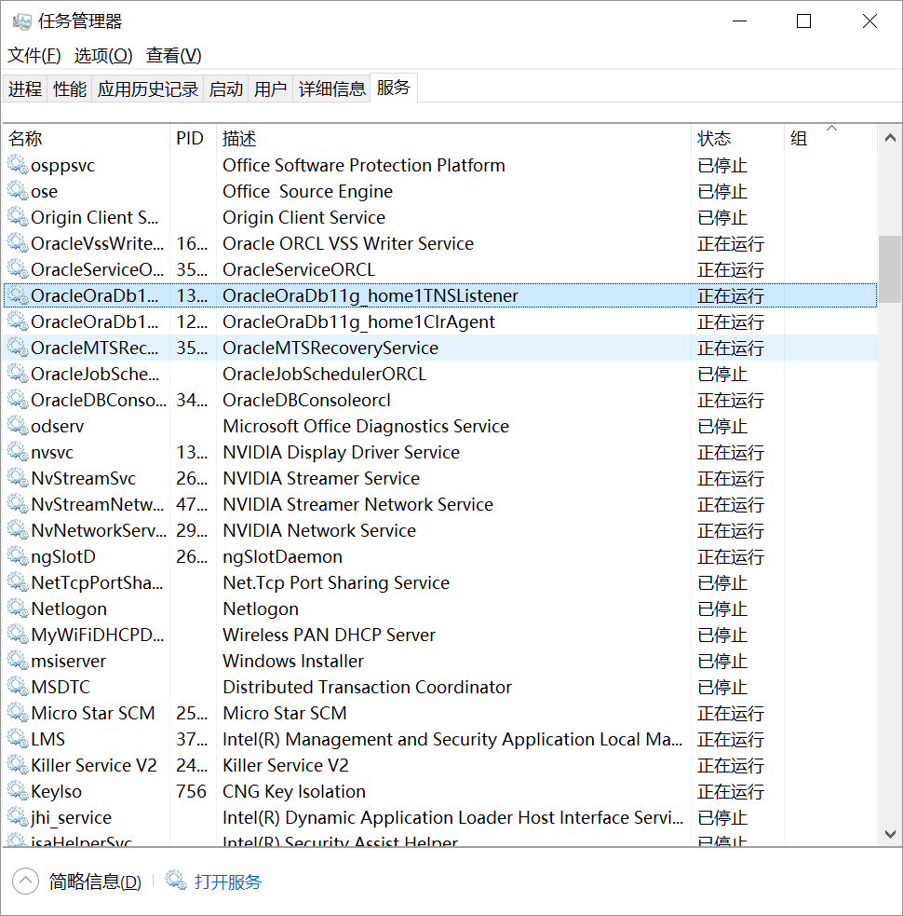

进入服务重启OracleOraDb11g_home1TNSListener,并且打开OracleOraDb11g_home1ClrAgent服务，问题得以解决。

这两个问题通过我的努力以及老师的帮助最终得以解决，从中我感悟到困难并不可怕，可怕的是你没有战胜困难的勇气。

**3. 实习收获**

这周已经是本次实习的第二周，经过了上一周的磨练后我明显变得更见熟练了，这周的目的在于调研，也就是对客户进行需求分析，了解他们的意图已经要求，这样实现了程序开发人员和客户的对接，通过这样的沟通才能完成让客户满意的项目。

**4.下一步的实习计划**

第二周的任务是对客户进行需求分析， 随着本周调研的陆续展开，各方面的工作都已经开始进行，下一周则是重点对于各个部门领导进行访谈。